1.grafiskais pielikums
Priekules novada pašvaldībai piederoša
nekustamā īpašuma “Līcīši”, Virgas pagastā, Priekules novadā,
kadastra numurs 6498 002 0263, atsavināšanas izsoles noteikumiem

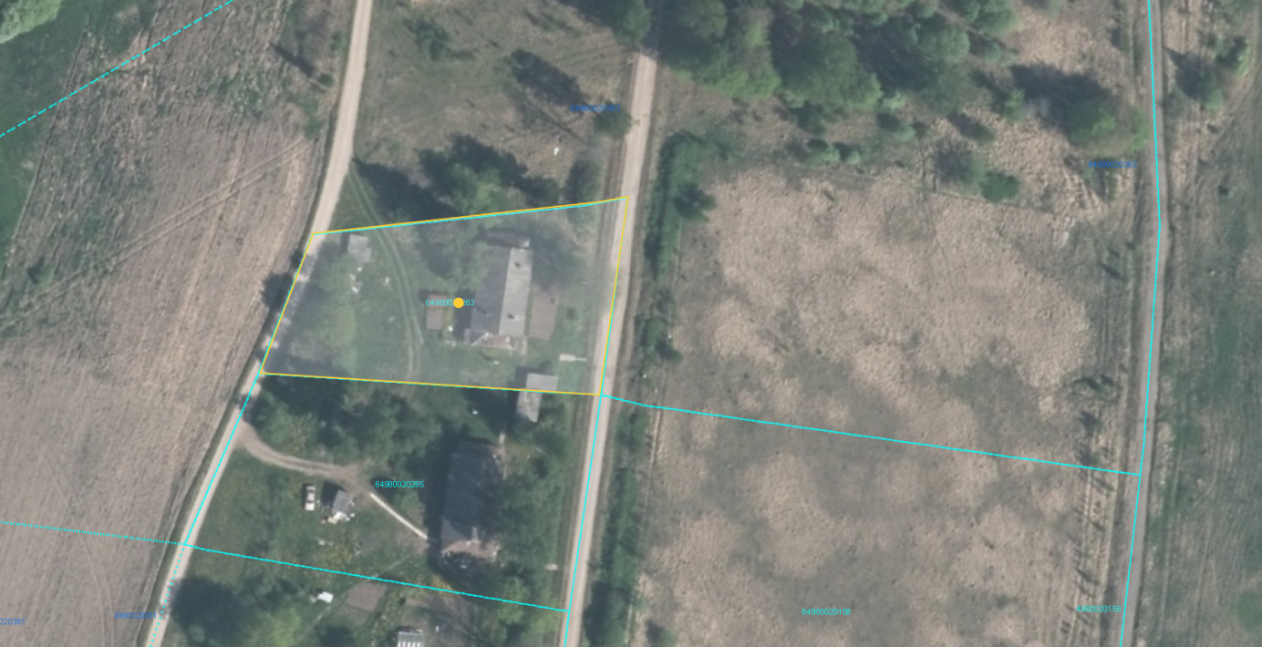
“Līcīši”

Zemes vienība “Līcīši”, kadastra apzīmējums 6498 002 0263, Virgas pagasts, Priekules novads

